Herderschule Esslingen
Grundschule
Hindenburgstraße 177
73730 Esslingen am Neckar
www.herderschule-esslingen.de

Telefon +49 (0)711 3512 – 2316
Telefax +49 (0)711 3512 – 553048
E-Mail gs_herderschule@esslingen.de

Herderschule Esslingen Hindenburgstraße 177 73730 Esslingen am Neckar

Esslingen, den 22.05.2023
Liebe Eltern,

vor den Pfingstferien möchten wir Sie wieder einmal mit Informationen aus der Herderschule versorgen.

Sehr lebendig geht es bei uns zu: im Schulgarten wurde bereits gepflanzt – und nun gibt es Ärger mit den Schnecken. Die Bienen sind gerade zur Ernte auf einer anderen Wiese. Bei Klasse 4 ist die Feuerwehr zu Besuch. Und die Zweier hatten eine große Vernissage zum Thema: Wir malen nach Adolf Hölzel.

Inzwischen ist sicher bei Ihnen allen die Einladung zum Abend mit Otto Herz angekommen. Er wird am 27.06.2023 im Alten Rathaus für die Eltern der Herderschule sprechen.
Wir haben schon etliche Anmeldungen, gern können Sie sich noch bis zum 12.06.2023 anmelden. Anschließend geben wir die Plätze über die Presse an weitere Interessierte frei. Wir haben 150 Sitzplätze.

Wie immer ist unsere Fundecke voll und Sie können nach fehlenden Kleidungsstücken und Trinkflaschen Ihrer Kinder schauen.

In der letzten Zeit gab es einige Ausfälle von Lehrenden. Wir konnte diese durch Mehrarbeit, durch Aufstockung von Kolleginnen und durch Einsatz ehemaliger Lehrerinnen stemmen. Es kann also sein, dass Ihre Kinder Frau Reusch-Seltmann,
Frau Katzschner oder Frau Schlumberger nennen. Sie sind Lehrerinnen im Ruhestand und helfen von Zeit zu Zeit dankenswerterweise aus, allerdings helfen sie auch an anderen Schulen, so können wir nicht immer auf sie zurückgreifen.

Die Projektwoche steht an. Sie ist vom 03.-07. Juli. Es wird um das Experimentieren gehen.

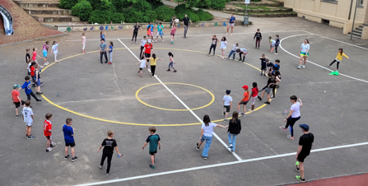
Vor den Pfingstferien ist noch eine Schulversammlung, bei denen die Urkunden für die Teilnahme am Europäischen Wettbewerb überreicht werden. Wir hatten uns mit dem Thema „Faschingsbräuche in Europa“ beworben.
Außerdem steht am Freitag auch der nächste Müslitag an, die meisten Kinder freuen sich sehr. Allen Helfenden möchten wir von Herzen danken. DANKEN möchten wir auch all jenen, die beim Training für den EZ – Lauf mitmachen.

Noch immer stimmt der Ferienkalender für das Schuljahr 23/24 nicht. Wenn der Gesamtelternbeirat zugestimmt hat, wird der neue Kalender auf unserer Homepage veröffentlicht.

Nun wünschen wir frohe Pfingstfeiertage und erholsame Ferien, herzlich grüßen
Margarete Teuscher und Tina Maurer

